Nicho e Sub-nicho
Autoestima + relacionamentos
- Como aumentar o braço
- Público masculino

BLOCO 1
HEADLINE - Promessa
Promessa de resultado (eliminar dor / alcançar o desejo)

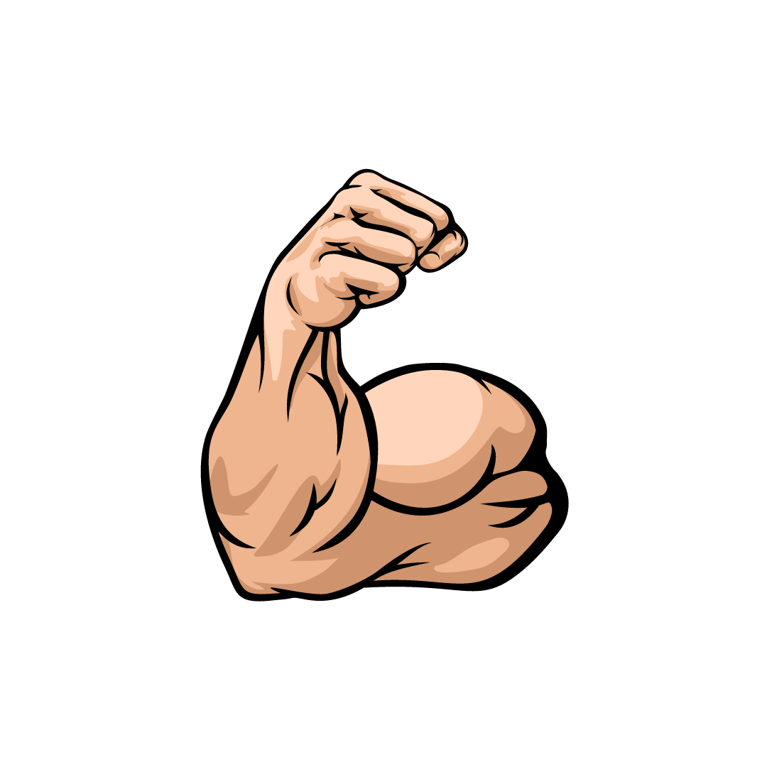

Os 3 Exercícios dos Soldados Americanos Para Ter o Braço Musculoso e cheio de Veias
como um Homem de Verdade

Sem ter que fazer academia e nem precisar de equipamentos, sem precisar tomar suplementos caros e muito menos anabolizantes que colocam sua vida em risco.

De acordo com as suas respostas…

Começando esses 3 exercícios HOJE mesmo,
estes poderão ser seus resultados…

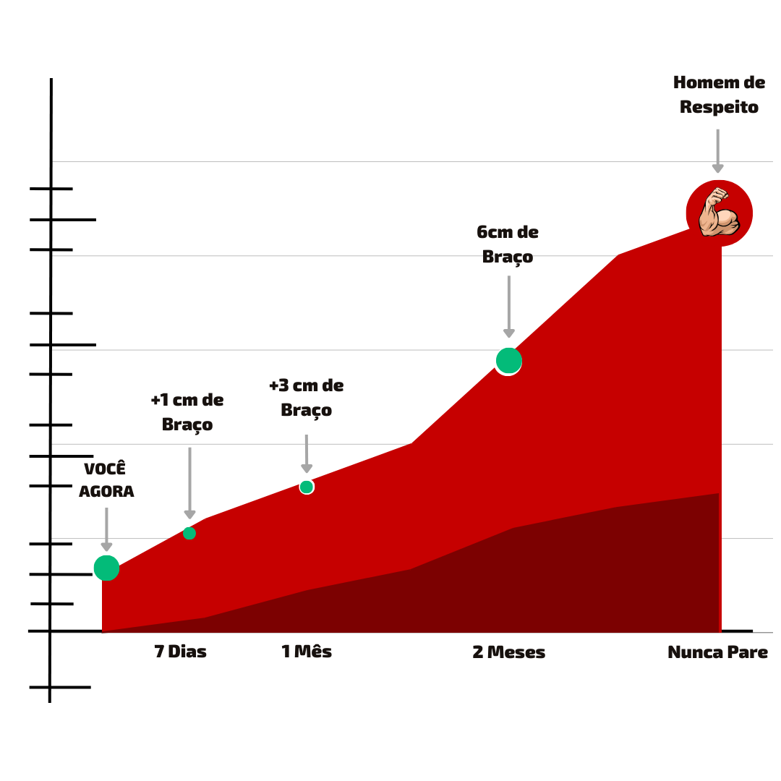

BLOCO 2
96% DOS HOMENS…

Tiveram resultados parecidos com os seu, e depois de fazer esses 3 Exercícios dos Soldados Americanos, eles conquistaram braços com muitos músculos e veias

Pare de sentir mais fraco que outros homens
Comece a fazer esses 3 Exercícios ainda HOJE para ter braços que vão impressionar qualquer mulher, seus amigos e até seus familiares
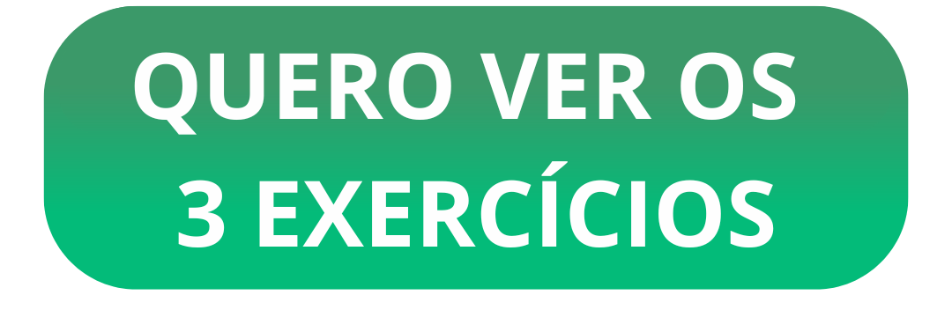

BLOCO 3
PROVAS

No filme do Capitão América, ele começa MUITO magro e fraco antes de passar pela mutação
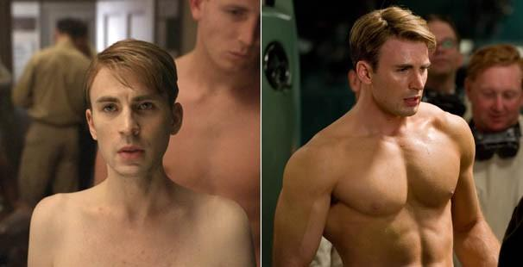
1) ANTES
2) DEPOIS

Veja a comparação 👇

1. Antes:
❌Homem fraco
❌ Sem confiança
❌ Sem potência
❌ Inseguro e tímido
❌ Masculinidade baixa
❌ Motivo de piada para as mulheres

2. Depois:
✅ Homem forte e sedutor
✅ Confiança muito alta
✅ Homem potente
✅ Consegue praticamente tudo que quer
✅ Masculinidade forte
✅ Virilidade alta
✅ Motivo de tesão para as mulheres

Você concorda que homens com mais músculos são mais atraentes e valorizados?

Veja alguns casos de outros homens que eram fracos e sem graça…

E depois de transformar os músculos se tornaram homens fortes e confiantes
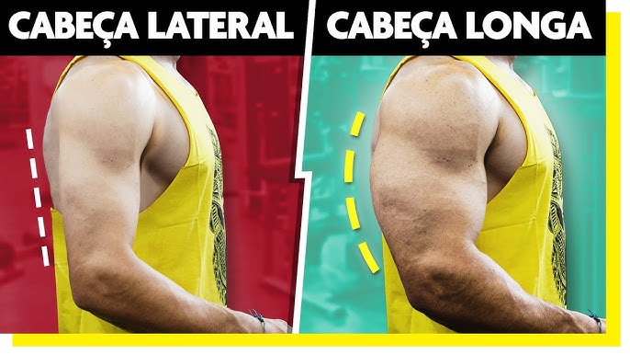
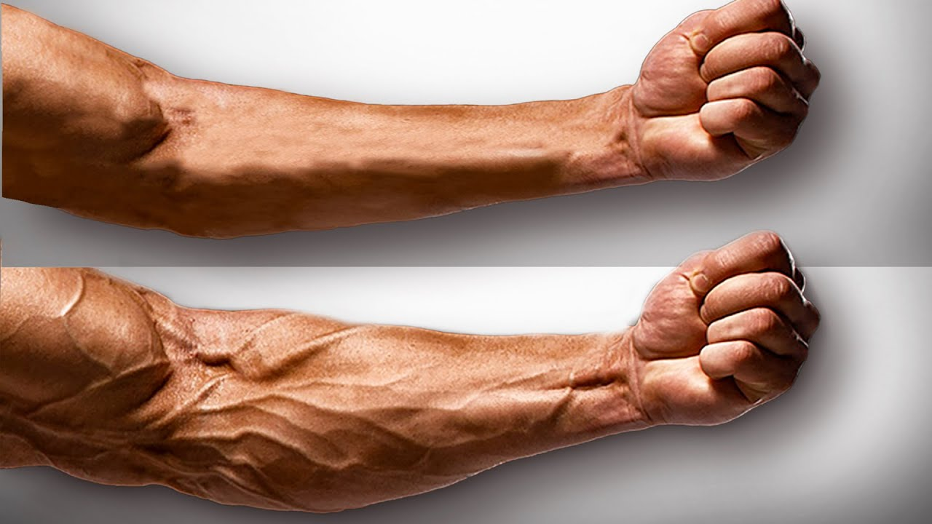

Juninho Cliente
Fala Juninho, conseguiu fazer os exercícios?
Opa Soldado, consegui sim
Faz 3 semanas e já estou tendo um resultado legal
O resultado está vindo mesmo. E até comecei a usar regatas agora

Paulão Cliente
Parabéns pelo resultado Paulo, você merece. Tá conseguindo fazer tudo?
Eaiii Soldado, estou muito feliz cara. Obrigado por tudo
Esse é meu resultado fazendo seus exercícios por 2 meses
Estou sim, é bem fácil de fazer. Acho que não demoro nem 10 minutos por dia

Viu só? Eles saíram de um braço de um homem fraco, para o braço de um homem de verdade.

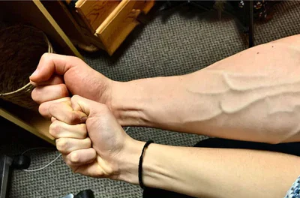
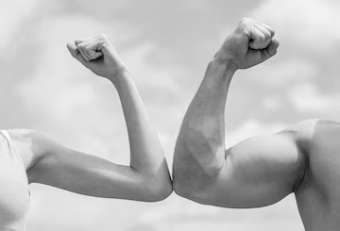

Se seu braço está assim, saiba que está parecido com o braço de uma mulher.

Todo homem precisa de um braço FORTE, com músculos e veias.

8 a cada 10 mulheres dizem que preferem homens com braços fortes…

Numa pesquisa feita com 2.000 mulheres, algo impressionante foi revelado…

80% das mulheres…

Ou seja, 1600 mulheres da pesquisa, disseram que preferem homens com braços fortes, e afirmaram…


"Homens fortes são mais sexys e eu me sinto segura ao lado deles".

BLOCO 4
HEADLINE - Promessa

Conquiste +3 Cm de Braço em Poucas Semanas e Todos Vão Perceber a Diferença

BULLET 3-5 DORES

✅ Chega de ter braços finos e sem músculos

✅ Diga adeus aos seus braços com essa gordura mole

✅ Sinta-se mais confiante e poderoso em qualquer lugar

✅ Chega de gastar todo tempo e dinheiro com academia

✅ Chega de se entupir de suplementos que não fazem diferença nenhuma

PROVAS - Depoimentos
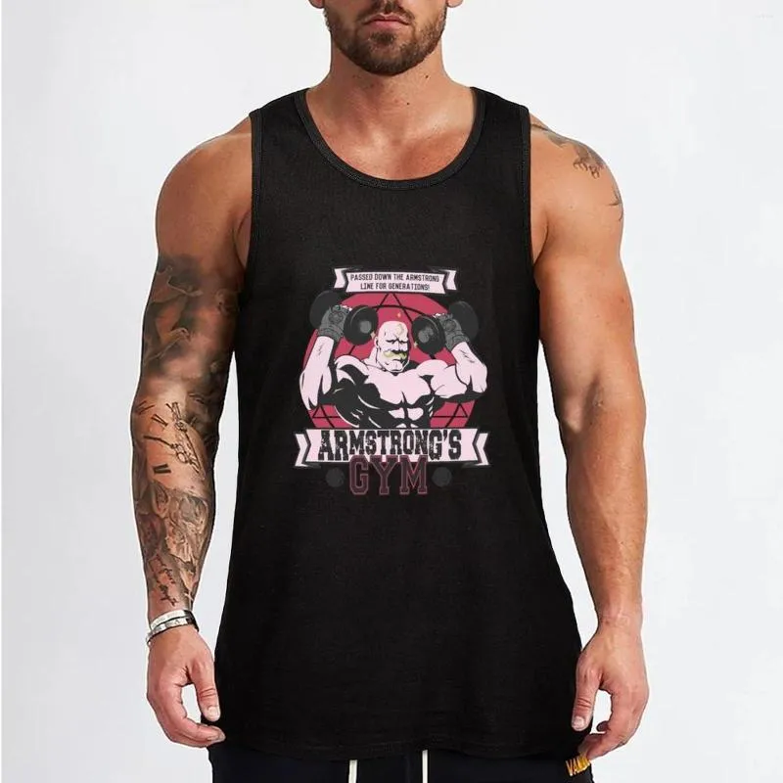
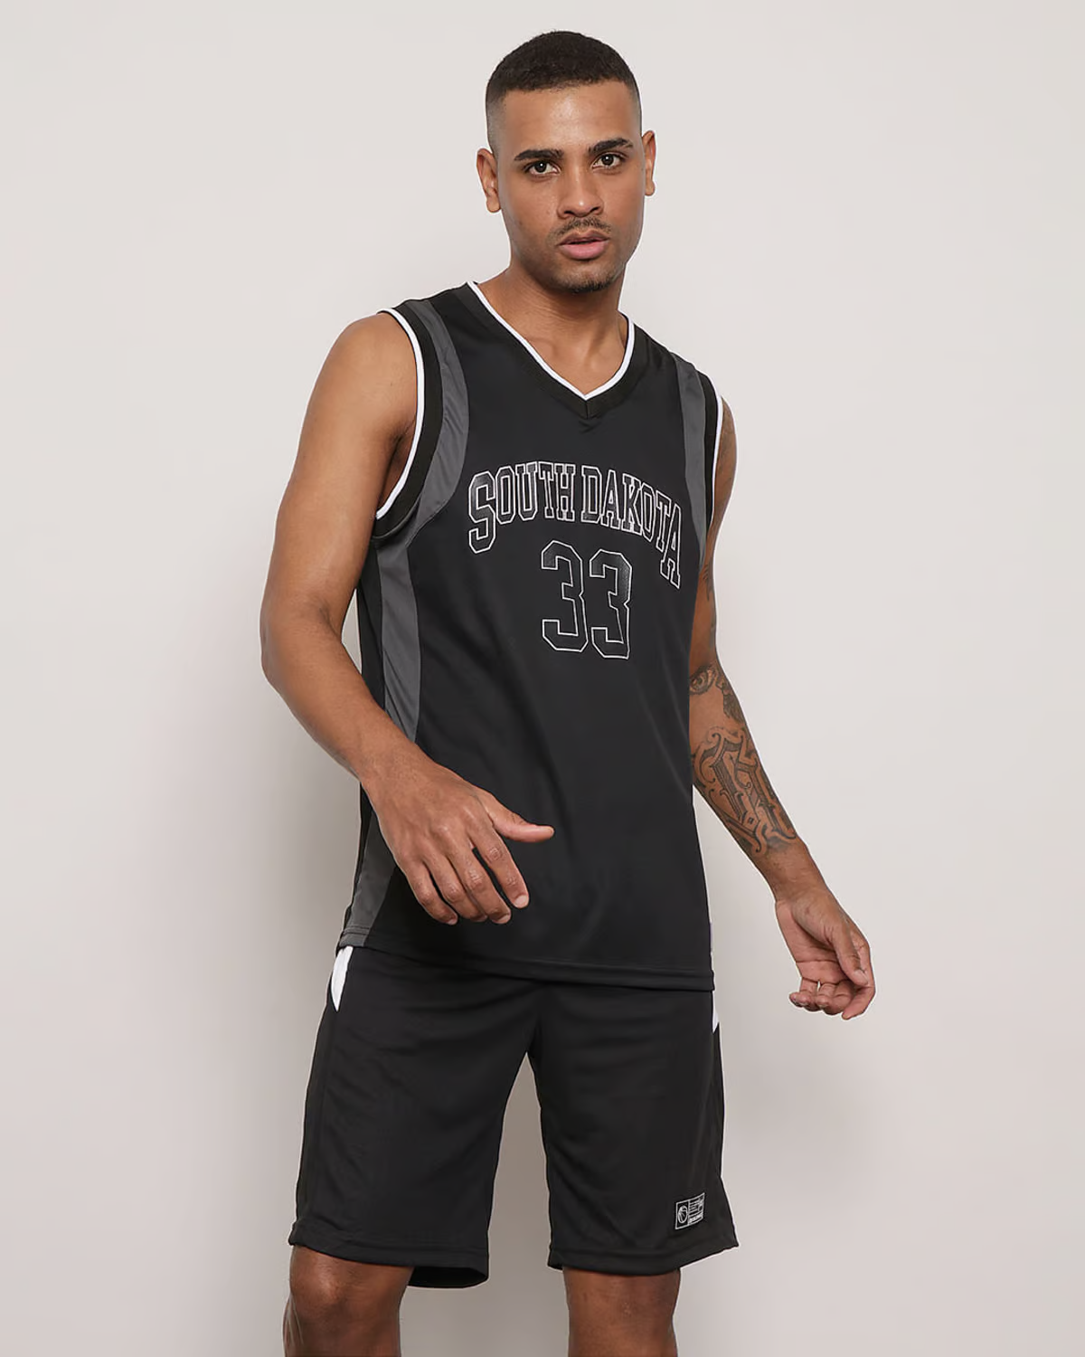
Veja com seus próprios olhos o resultado de quem fez esses 3 Exercícios em casa

Lukinhas Cliente
Opaa Lukinhas, como estão seus resultados?
Eai Soldado, to focado na meta
Todo dia faço os 3 exercícios por uns 10 minutos
Amanhã vai fazer 3 meses que estou seguindo seus passos

Botão de ANCORAGEM

BLOCO 5
HEADLINE - Exclusividade
Resultado da Sua Avaliação…
Suas respostas indicam que você não consegue
evoluir seu corpo por causa desses problemas…

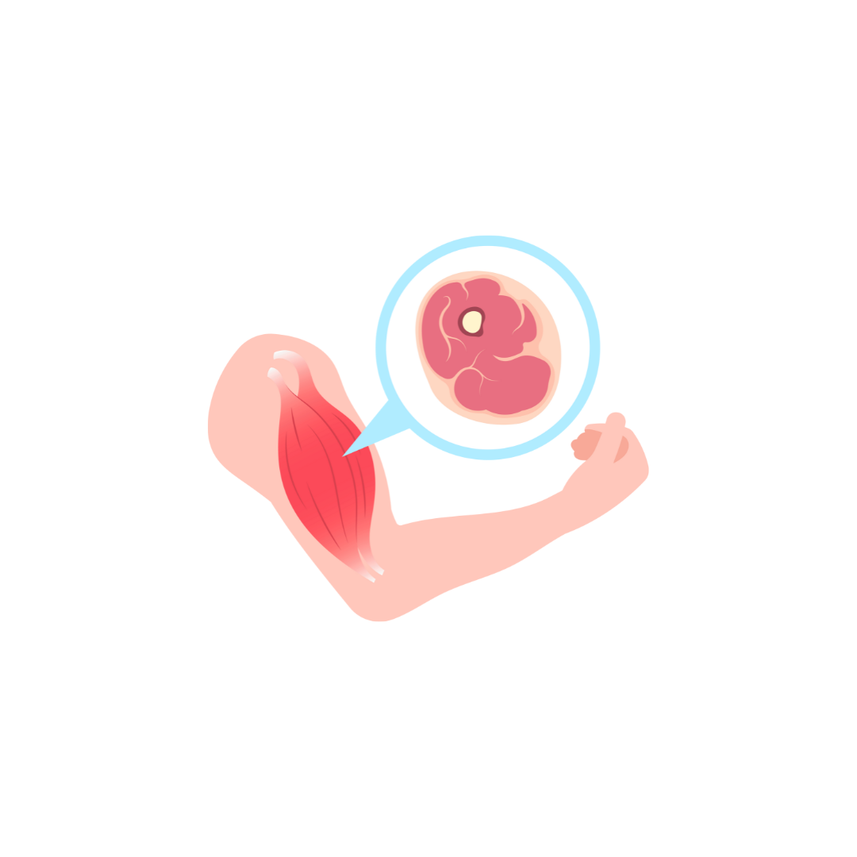
3-5 PROBLEMAS

Fibras musculares fracas
Suas respostas indicam que você não consegue aumentar os músculos dos seus braços porque suas fibras musculares estão fracas e precisam ser estimuladas da forma correta para crescer.



Treinos comuns de academia
Fazer os treinos comuns e ficar repetindo os mesmos exercícios é um grande erro, fazendo isso você precisa treinar por mais de 1 ano para ver um resultado muito pequeno.



Músculos travados
Seus músculos estão travados e por isso é 7x mais difícil aumentar a massa muscular. Para resolver isso você precisa fazer massagens de liberação miofascial

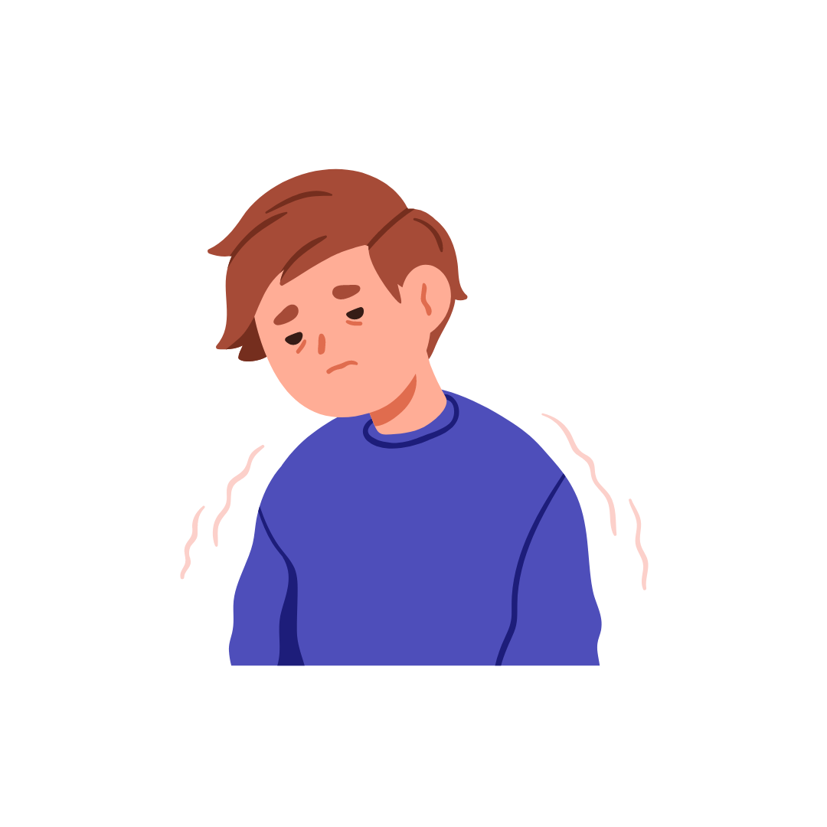

Massa muscular baixa
Mesmo treinando MUITO seus braços não aumentam como você gostaria e sua massa muscular continua muito baixa.



Pouca força

Quando você tenta treinar mais pesado, seus braços falham e deixam você na mão, e isso te impede de ganhar músculos.

PROVAS - Opcional
80% das Mulheres Acham os Homens Fortes Mais Atraentes e Sedutores


Se você não consegue ganhar músculos de jeito nenhum, essa é a melhor solução para você…

BLOCO 6
HEADLINE PROMESSA
Faça esses 3 Exercícios dos Soldados Americanos em Casa, para ter Braços Trincados
e Cheios de Veias em 4 Semanas

PROMESSA DOR & SOLUÇÃO (3 a 5 tópicos)

🚫 Pare de perder tempo e dinheiro com academia
✅ Fazer esses 3 Exercícios na sua casa, sem precisar de equipamentos, é o suficiente para você ganhar pelo menos 3cm de braço no primeiro mês.

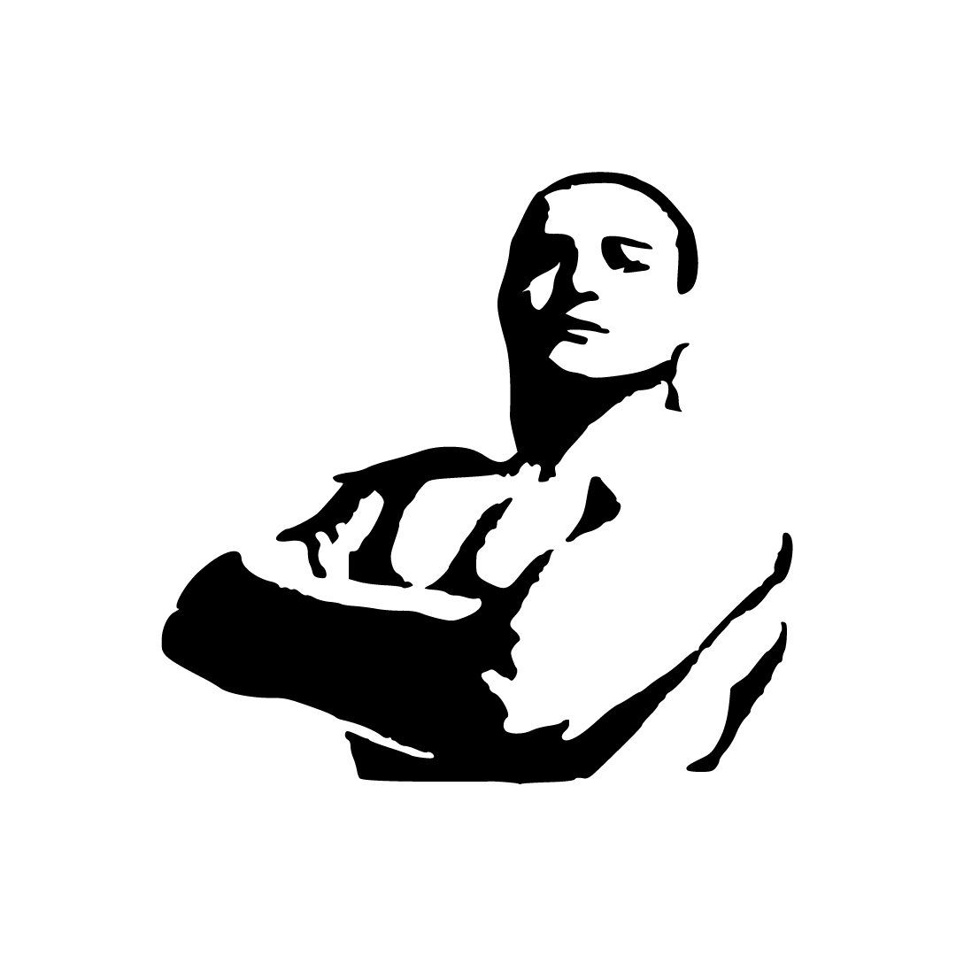

Tenha músculos grandes
✅ Fazendo esses exercícios por só 10 minutos diários, você conseguirá fortalecer todos os músculos do seu braço e se sentirá um homem mais confiante, atraente e poderoso

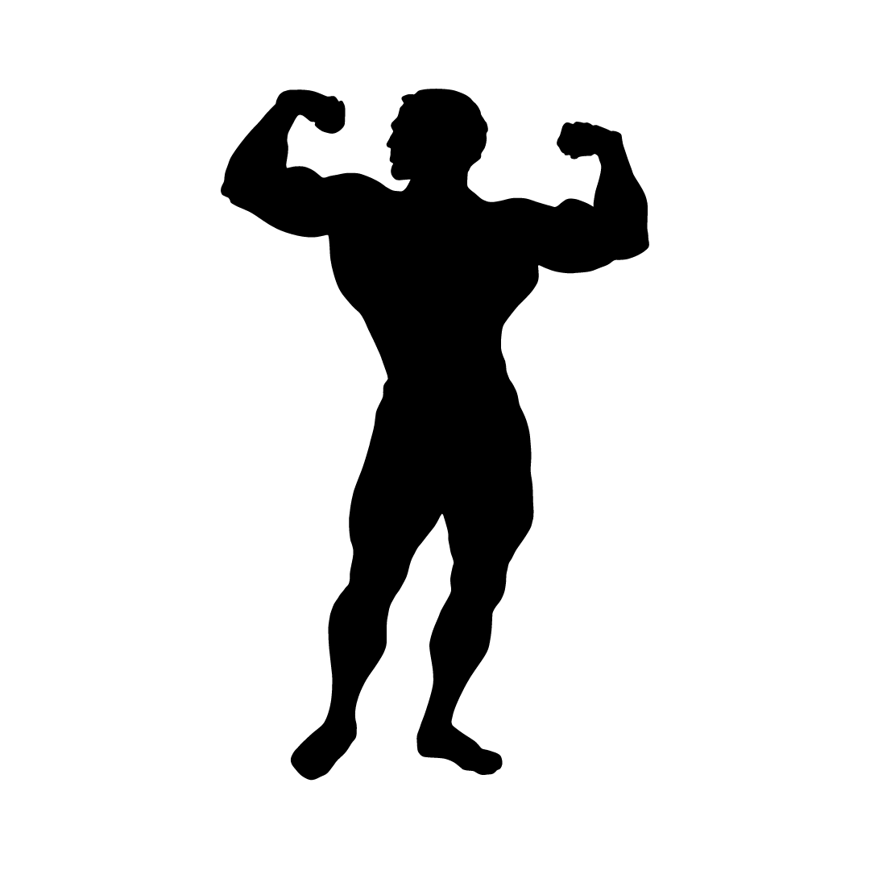

🔥 Acabe com a insegurança
e a timidez
✅ Com esses exercícios você conseguirá resultados surpreendentes que vão te deixar muito confiante em público e na frente das mulheres

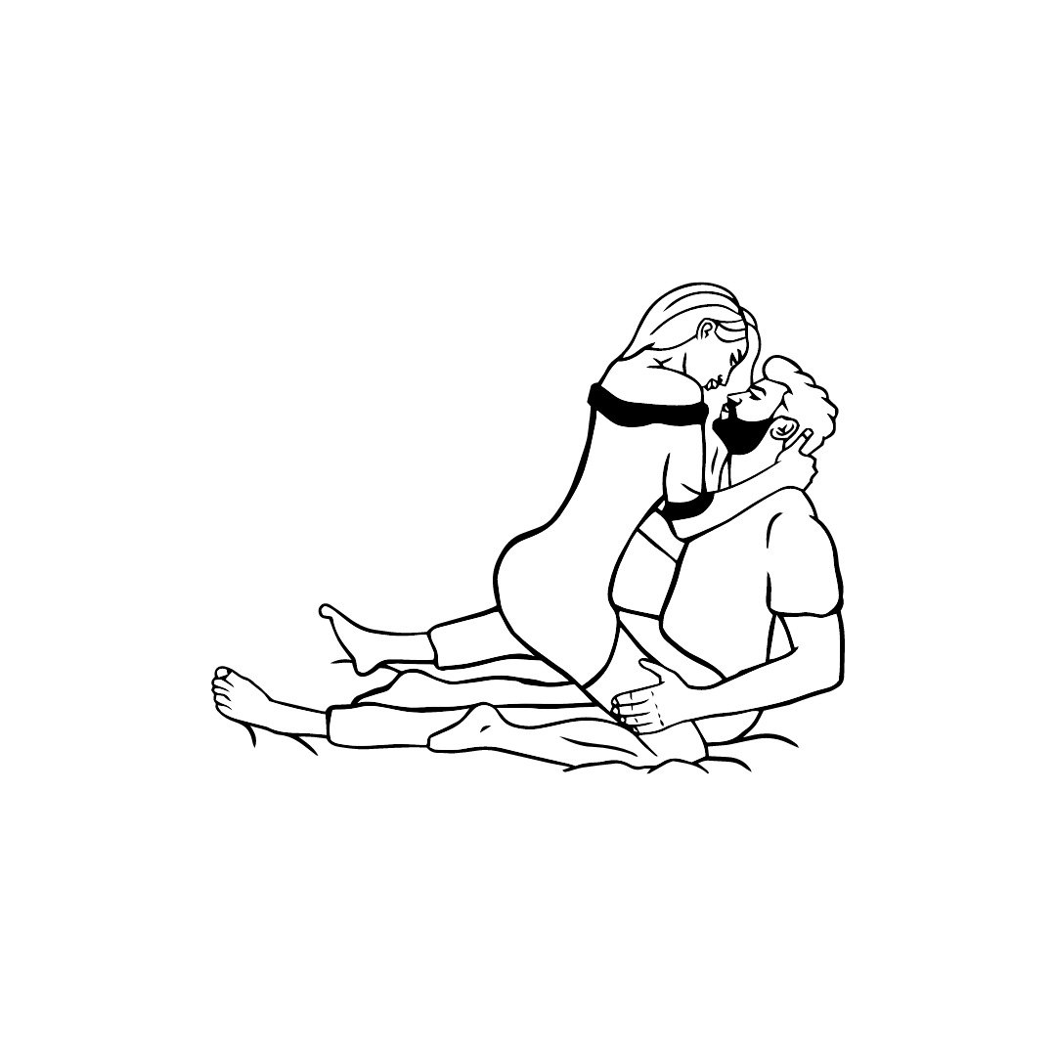

😈 Não seja mais rejeitado
✅ Muitas mulheres se sentem mais atraídas por caras mais fortes e até chegam a dar em cima para conseguir algo. Então, se você não se acha atraente, faça esses exercícios para se tornar mais poderoso com elas.

BLOCO 7
COMO FUNCIONA
Veja como vai funcionar:

PASSOS + BENEFÍCIOS (3 passos)

01
Aprenda os Exercícios dos Soldados Americanos elaborados de acordo com a sua avaliação
Veja os exercícios, comece a praticar ainda hoje para ter resultados o mais rápido possível.

02
Faça os Exercícios por 10 Minutos por Dia
Nos primeiros dias você sentirá seu braço dolorido e perceberá alguns músculos ficando mais firmes. Mas quanto mais dias fizer, mais os músculos vão crescer. No primeiro mês já perceberá seu braço com músculos maiores e veias aparecendo. Se continuar por mais meses, os resultados podem te impressionar.

03
Seja um Homem de Poderoso
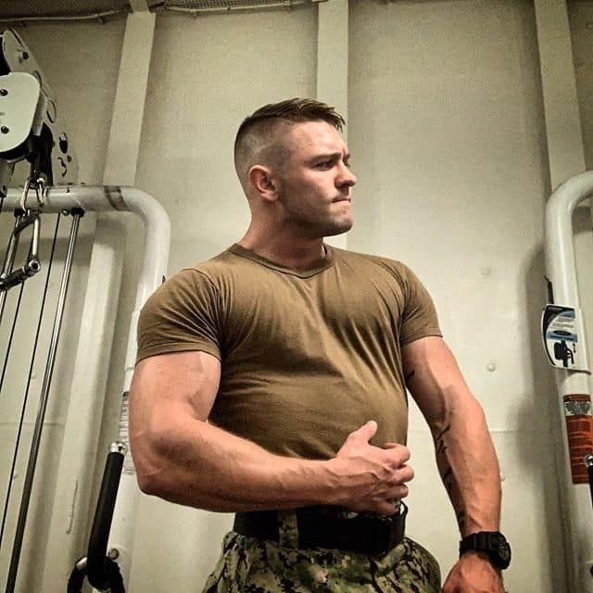
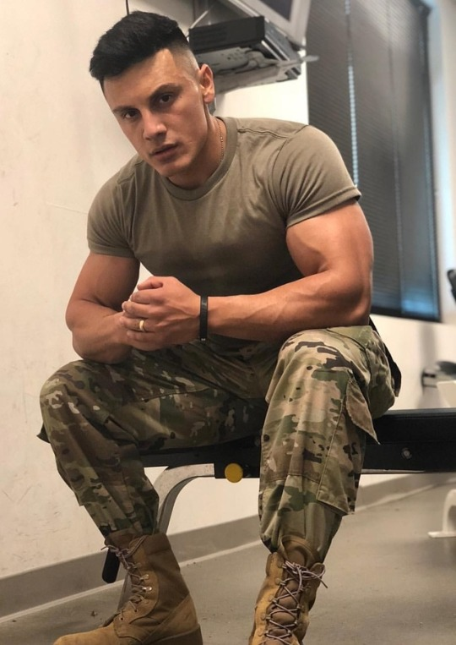
Um Homem Poderoso é aquele que tem braços fortes como um soldado americano. Se você tem braços finos ou até braços molengas nunca será visto como um HOMEM DE RESPEITO.

BLOCO 8
ENTREGÁVEIS + BENEFÍCIOS

Tudo que você terá acesso:

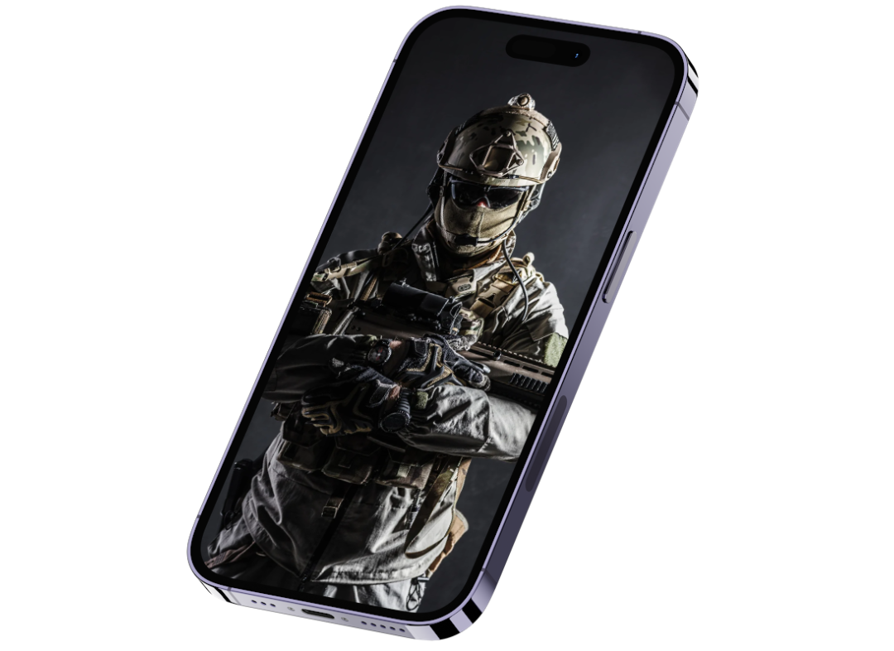
Treino Completo do Soldado Americano em Casa
Veja os exercícios que são capazes de te tornar um homem musculoso e forte sem sair de casa e nem precisar de equipamentos caros. E comece ainda hoje para ter resultados o mais rápido possível.

Os 3 Melhores Exercícios para ter braços grandes e fortes
Faça esses exercícios recomendados por personais e grandes fisiculturistas para deixar aumentar até 3cm de braço em 1 mês. Faça isso e rapidamente se tornará um HOMEM DE RESPEITO.

Os 4 Exercícios de Força Brutal
Faça esses exercícios para ter uma força realmente brutal. Ter uma força assim te dará 5x mais confiança e respeito. Além disso, você se sentirá um homem realmente poderoso.

Bônus 1: Exercícios do Soldado Americano

para deixar a Barriga Trincada
Com esses exercícios você terá um abdômen muito forte e cheio de músculos.

Isso é o que as mulheres mais gostam em um homem. O homem que tem uma barriga assim impressiona muitas mulheres com facilidade.

De R$99,70
Por R$0,00
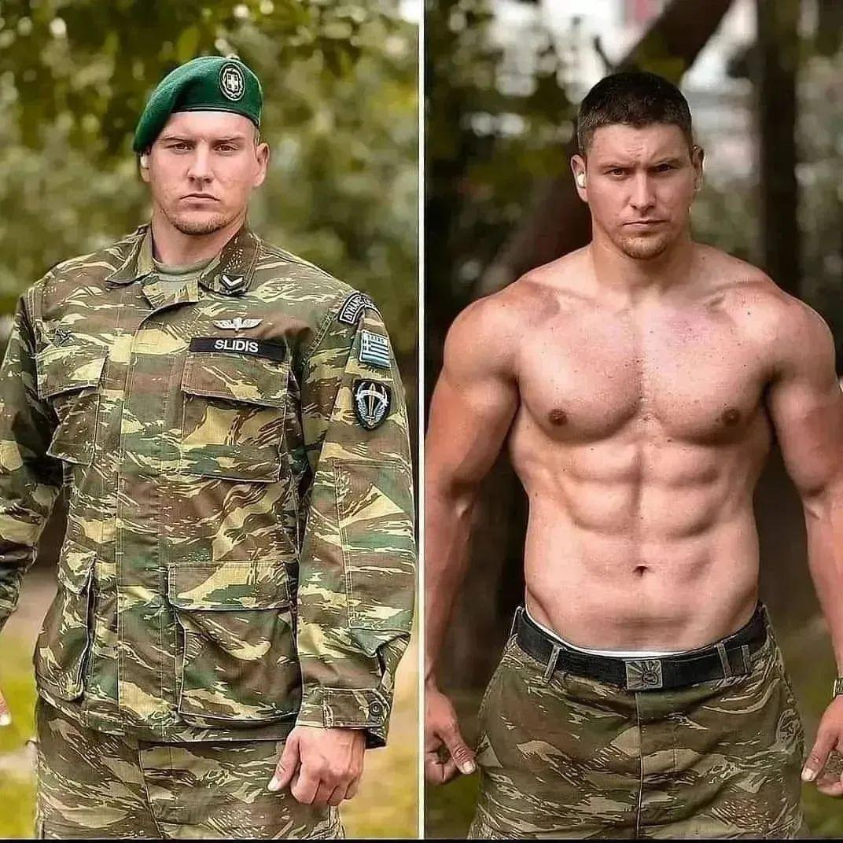

Bônus 2: Manual do Homem Irresistível

Você já viu um cara feio demais ao lado de uma mulher linda?

Sabe como isso é possível?
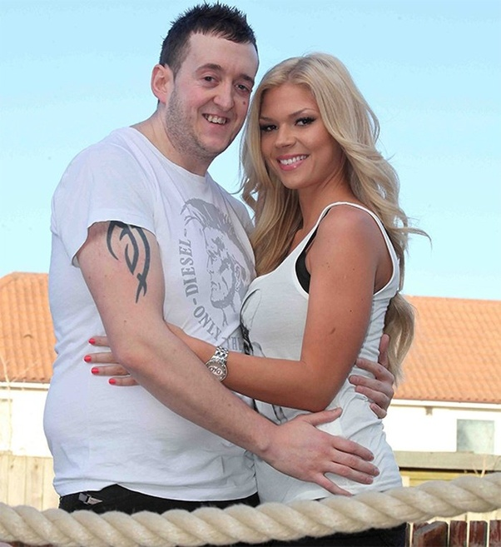

Existe algo que vai além da aparência. Para conquistar praticamente QUALQUER mulher, você só precisa saber o Truque da Conversa Irresistível para usar no Tinder, Instagram ou Whatsapp e ter mais chances com elas.

De R$119,00
Por R$0,00

BLOCO 9
PROVAS SOCIAIS

Lukinhas Cliente
Opaa Lukinhas, como estão seus resultados?
Eai Soldado, to focado na meta
Todo dia faço os 3 exercícios por uns 10 minutos
Amanhã vai fazer 3 meses que estou seguindo seus passos

BLOCO 10
VANTAGENS DO PRODUTO

O que você ganha com o Treino completo
do Soldado Americano?

✅ Um treino em casa com resultados garantidos, rápido de fazer e sem equipamentos.

✅ Consiga se tornar um homem forte e musculoso para ser mais respeitado

✅ Nunca mais seja zoado, humilhado ou motivo de piada por causa de ter um corpo fraco

✅ Tenha a confiança e a postura de um HOMEM DE VERDADE

✅ Impressione seus amigos e familiares aparecendo com um corpo forte e musculoso

✅ Tenha veias aparecendo nos braços

✅ Chame a atenção de mais mulheres e veja elas desejando você

✅ Pare de rasgar dinheiro com academia e suplementos

✅ Torne-se FORTE, CONFIANTE, PODEROSO E RESPEITADO

BLOCO 11
OFERTA IRRESISTÍVEL

Garanta seu Treinamento Agora 👇

DE R$229 POR APENAS 6X DE
R$5,52

OU R$29,90 À VISTA
QUERO ADQUIRIR MEU TREINAMENTO AGORA

Você vai economizar R$200 HOJE. Clique no botão e garanta seu treinamento agora.

BLOCO 12
GARANTIA FATAL
Satisfação garantida
Caso esteja pensando…

"E se esses exercícios não funcionarem para mim?"

Fique tranquilo, nós confiamos tanto no produto que ao invés de dar 7 dias de garantia, nós te daremos 30 dias.

Ou seja, você poderá testar o produto por 30 dias e ver com os próprios olhos os resultados que ele te dará.

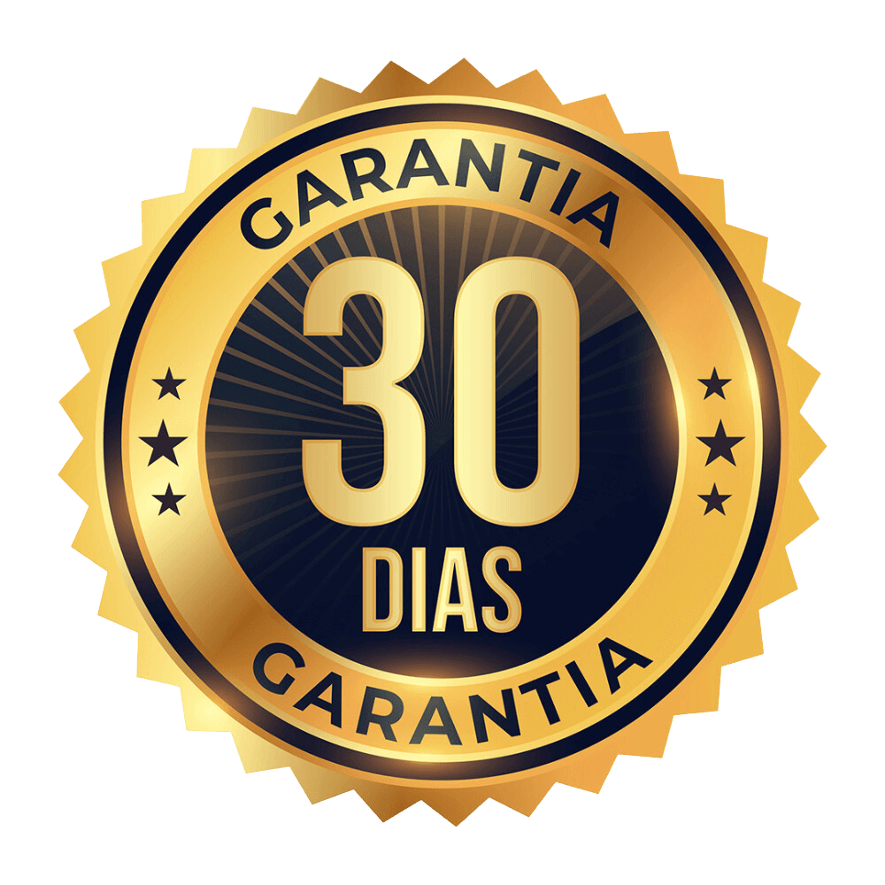
Mas se mesmo assim achar que esses Exercícios indicados especialmente de acordo com sua avaliação não é para você, basta entrar em contato conosco e pedir seu dinheiro de volta. Devolvemos 100% do seu dinheiro na mesma hora.

QUERO ADQUIRIR MEU TREINAMENTO AGORA
FAQ

Dúvidas de outros clientes

O que é o Treinamento do Soldado Americano?
O Treinamento do Soldado Americano são exercícios passo a passo para você fazer em casa, esses são exercícios muito poderosos que te ajudarão a ganhar muita massa muscular nos braços e em todo o corpo.

O que vou receber?
Você receberá um E-mail com acesso ao treinamento, e além disso, receberá acesso a uma plataforma VIP onde encontrará todos exercícios passo a passo para começar ainda hoje.

O que acontece depois que fizer minha inscrição?
Depois de fazer sua inscrição, você receberá o acesso em seu e-mail em menos de 1 minuto após o pagamento. Se você não receber, verifique sua caixa de spam. Se ainda não estiver lá, basta entrar em contato com nossa equipe de suporte ao cliente! (você receberá nosso contato exclusivo para clientes assim que fizer a compra)

Quanto tempo para ter resultados?
Temos casos incríveis de homens que conseguiram grandes resultados em menos de 2 meses, e depois de treinar por mais dias, conseguiram transformar completamente o corpo e a confiança.

Funciona para mim?

Se você seguir os exercícios e fizer o cronograma dos treinos, pode ter certeza que alcançará resultados incríveis e conquistará um corpo muito forte e musculoso.

Tem contraindicações?
Não. Esses são exercícios físicos leves que qualquer homem pode executar. Se você possui alguma lesão ou fratura é importante consultar um ortopedista ou fisioterapeuta antes de fazer os exercícios.

O que vou receber acesso?
Em menos de 1 minuto após o pagamento você receberá em seu email o treinamento completo do Soldado Americano desenvolvido de acordo com sua avaliação. E você terá acesso ao treinamento para sempre no seu computador ou celular.

Quais as formas de pagamento?
Pix ou cartão de crédito parcelado em até 5x.

Tem garantia?
SIM. Você tem uma garantia incondicional de 30 dias e pode pedir seu dinheiro de volta em qualquer momento dentro desse período caso não se sinta satisfeito com o produto.

